FACULDADE PATOS DE MINAS
Mantenedora
Associação Educacional de Patos de Minas

DEPARTAMENTO DE GRADUAÇÃO EM PSICOLOGIA
CURSO BACHARELADO EM PSICOLOGIA
Curso Reconhecido pela Portaria DIREG/MEC Nº. 371 de 30/08/2011, renovado Reconhecimento de Curso pela Portaria DIREG/ME Nº. 696 de 17/11/2014, publicado DOU em 18/11/2014, nº. 223, sessão 1, pág. 20.

CENTRO DE ESTUDOS E PESQUISAS EM PSICOLOGIA APLICADA

NOME DO ALUNO

TRABALHODE CONCLUSÃO DE ESTÁGIO PROFISSIONALIZANTE

Relatório das Atividades Desenvolvidas no Programa de Estágio Curricular Supervisionado Profissionalizante respectivamente no 9º e 10º período do Curso.

DPGPSI/ FPM
2015
1. IDENTIFICAÇÃO DO ALUNO
Aluno: | Verônica Queiroz Moreira
Código de Matricula: |  | 003711

2. IDENTIFICAÇÃO DOS ESTÁGIOS
1 – CD: CRÉDITO DA DISCIPLINA/ 2 – CH: CARGA HORÁRIA DO ESTÁGIO
DESCRIÇÃO DO ESTÁGIO | CD¹ | SUPERVISOR ^{(A)} | CH²
EIXO DE ESTÁGIO EM PSICOLOGIA CLÍNICA
Psicologia Clínica Existencial | 6 | Profa. Me. Guilherme Bessa Ferreira Pereira | 100
Psicologia Cognitivo Comportamental |  | Prof. Me. Arthur Siqueira de Sene
Psicanálise |  | Prof. Me. Marcelo Matta de Castro
EIXO DE ESTÁGIO EM PSICOLOGIA INSTITUCIONAL
SÁUDE, EDUCAÇÃO E COMUNIDADE
Psicodiagnóstico | 2 | Profa. Ma. Delza Ferreira Mendes | 50
Triagem | 2 | Profa. Ma. Gema Galgani da Fonseca | 50
Psicologia da Saúde  ‘UBS/ Oncologia’ | 4 | Profa. Ma. Sara Cristina M. Assunção  Prof. Esp. Gladson Henrique Silva | 80
Psicologia Escolar | 4 | Prof. Me. Gilmar Antoniassi Júnior | 100
Psicoterapia de Grupo | 4 | Prof. Me. Leonardo Carrijo | 80
EIXO DE ESTÁGIO EM PSICOLOGIA APLICADA
SOCIAL E DO TRABALHO
Orientação Vocacional e Profissional | 4 | Prof. Me. Gilmar Antoniassi Júnior | 80
Psicologia do Trabalho | 4 | Profa. Ma. Constance Bonvicini | 100
Promoção Social ‘Lar de Idosos’ | 2 | Profa. Ma. Karla P. Lemgruber | 50
Promoção Social ‘Tratamento de Dependência Química’ | 2 | Profa. Ma. Juliana de Amorim Pacheco | 50
Plantão Psicológico | 2 | Prof. Me. Isabel Cristina Gomes | 50

EIXO DE PSICOLOGIA CLÍNICA

No estágio durante as orientações éramos bem supervisionados respondia nossas duvidas, pois, as vezes nos sentíamos meio perdido sem saber como seguir com as seções e ele sempre pronto para estar apoiando e tirando as dúvidas com suas orientações com isso ele conseguia nos deixar mais tranquilo para seguir em frente nos atendimentos. O estágio em geral me proporcionou grande conhecimento e crescimento tanto como profissional como pessoa. Como toda profissão teve momentos de angustia mais com o grande supervisor conseguíamos dar a volta por cima dos obstáculos e seguir em frente.
Prontuário: 436 Cliente: P Idade:8
Paciente fui identificado dês do inicial a falta da presença do pai muito ansioso. Com o decorrer dos atendimentos e das intervenções ouve uma grande melhora de aceitação que ele nunca terá o pai presente como gostaria e que fosse. Ouve melhora na ansiedade um controle melhor sobre ela e suas atitudes. Nas ultimas seções tivemos momentos para relembrar o que foi feito e como ele estava se sentindo nas ultimas seções. Segundo o relato dele estava se sentindo outra pessoa mais confiante e conseguindo controlar mais sua ansiedade e que passou a entender que o pai nunca será realmente seu pai mais que existe pessoas que o faz se sentir protegido. Esse paciente foi encantador estar o ajudando a lidar com tudo. Encerramos mais ele irá continuar o atendimento na faculdade o encaminhei.
Prontuário: 500 Cliente: M Idade: 6
Paciente chegou com queixa de falta da mãe que estava presa e muito nervoso em casa. Tivemos pouco contato um com o outro mais mostrou grande evolução nas seções com algumas intervenções com brinquedos e desenhos. Foi encerado o caso sendo liberado dos atendimentos.
Prontuário: 600 Cliente: L Idade: 35
Paciente chegou queixando muito desanimo que era vaidosa e que tinha perdido o entusiasmo, o pai estava doente que e não estava aceitando que ele iria falecer queixava sempre que alguns momentos é egoísta. No decorrer das seções ouve bastante melhora o processo foi lento e no momento que estava fluindo a paciente desistiu da terapia não comparecendo mais.
Prontuário: 900 Cliente G Idade: 3
Mae do paciente queixou que ele brigava muito com o irmão mais novo e que as vezes tinha sonhos pesados que chorava muito. Tivemos pouco encontro pois a mãe desistiu da terapia e tirou o filho também.
Prontuário: 1058 Cliente: E Idade: 44
Paciente chegou queixando do marido mostrou no decorrer das seções um fanatismo muito forte com a religião querendo colocar tudo em cima da religião em se. Não foi um atendimento simples teve que ter bastante calma para entrar intervindo e estudei bastante a respeito da religião da paciente que é JEOVA. Tivemos um bom entrosamento as seções foram fluindo ela teve uma grande evolução de pensamento e de crenças. Nas ultimas seções ela agradeceu por tudo que fiz por ele ter feito ela pensar e refletir a respeito de muita coisa que antes passava batido. Foi algumas seções cansativas mais que me fez aprender e a evoluir muito.
Conclusão
Escolhi esse eixo Existencial Humanista que me identifiquei dez do início não só pelo fato de cuidar e caminhar lado a lado com o paciente e sim por não rotula o paciente com uma certa doença psíquica. Cada atendimento ficava mais e mais impressionada com mês conhecimentos aumentando e apaixonada pelo que faço pois você ver seu paciente a cada seção tendo melhoras nem que seja pequena mais surgindo isso era gratificante para mim como pessoa e como profissional. Irei falar resumidamente de cada caso.

EIXO DE ESTÁGIO EM PSICOLOGIA INSTITUCIONAL
SÁUDE, EDUCAÇÃO E COMUNIDADE

>
FACULDADE PATOS DE MINAS
Mantenedora
Associação Educacional de Patos de Minas

DEPARTAMENTO DE GRADUAÇÃO EM PSICOLOGIA
CURSO BACHARELADO EM PSICOLOGIA
Curso Reconhecido pela Portaria DIREG/MEC Nº. 371 de 30/08/2011, renovado Reconhecimento de Curso pela Portaria DIREG/ME Nº. 696 de 17/11/2014, publicado DOU em 18/11/2014, nº. 223, sessão 1, pág. 20.

CENTRO DE ESTUDOS E PESQUISAS EM PSICOLOGIA APLICADA
EIXO DE ESTÁGIO PROFISSIONALIZANTE EM PSICOLOGIA INSTITUCIONAL - EDUCAÇÃO, SAÚDE E COMUNIDADE
ESTÁGIO SUPERVISONADO EM PSICOLOGIA ESCOLAR

RELATÓRIO CONSIDERATIVO

Considerações do Processo de Diagnóstico Institucional da Unidade Escolar – PRÉ-ESCOLAR MUNICIPAL GASPAR BRÁZ DE ARAUJO
Conforme o Programa de Estágio Curricular Supervisionado em Psicologia Escolar como pressuposto para obtenção de grau de Bacharel em Psicologia.

Estagiários ^{(as):}
STEFANE VIRGÍNIA DOMINGUES VELOSO
VERÔNICA QUEIROZ MOREIRA

Supervisor: Prof. Me. Gilmar Antoniassi Júnior

PATOS DE MINAS
2015
Atividades desenvolvidas conforme orientação do Programa de Estágio Curricular Supervisionado no EIXO DE ESTÁGIO PROFISSIONALIZANTE EM PSICOLOGIA INSTITUCIONAL - EDUCAÇÃO, SAÚDE E COMUNIDADE – Modalidade em Psicologia Escolar dos acadêmicos do Curso de Graduação em Psicologia da Faculdade Patos de Minas.

Patos de Minas, 30 de Junho de 2015.

___________________________________
Stefane Virgínia Domingues Veloso
Estagiário de Psicologia
RA:003592

___________________________________
Verônica Queiroz Moreira
Estagiário de Psicologia
RA:003711

_____________________________________
Prof. Me. Gilmar Antoniassi Júnior
Supervisor do Estágio
CRP 04/29417

SUMÁRIO

INTRODUÇÃO................................................................................... | 03
DESENVOLVIMENTO DO ESTÁGIO................................................... | 07
Histórico do Estágio................................................................. | 07
Caracterização da Unidade Escolar............................................. | 12
Avaliação Diagnóstica da Unidade Escolar.................................... | 17
Proposta de Intervenção da Unidade Escolar.............................. | 19
REFERÊNCIAS.................................................................................. | 21

INTRODUÇÃO

A Psicologia Escolar ainda se caracteriza, predominantemente, por uma atuação centrada basicamente naquele aluno apontado como ―problemático‖, ou seja, aquele que ―não pára quieto‖, que ―não aprende‖, que é ―agressivo‖ e que atrapalha a transmissão do conteúdo ou o cumprimento do programa na sala de aula. E na história da sua inserção no contexto escolar, discutida por CORREIRA & CAMPOS (2000) e resumida aqui, encontramos várias posturas, como o modelo médico de atuação, o modelo do engenheiro humano, ou seja, modificador de comportamentos, até aqueles, como diz PATTO (1984), em níveis mais sofisticados, que fazem terapia na escola ou lidam com outros personagens além do aluno.
MOREIRA (1994) traz uma questão interessante referente à relação do fracasso escolar com a atuação do psicólogo: ―... como explicá-lo sem ferir os meandros da estrutura escolar? É este o pedido endereçado à Psicologia‖ (p.6). A qual, infelizmente, tem procurado atender a este pedido, focalizando no indivíduo todas as ―culpas‖ de seu fracasso e do caótico sistema escolar. Assim, a freqüência dos psicólogos escolares no cenário educacional é bastante diversificada, fundamentada por teorias que indicam que devemos desde aplicar testes até trabalhar especificamente com professores, embora a ênfase geralmente esteja no indivíduo. Entretanto, o que se verifica é uma atuação alheia a toda uma conjuntura, na forma de um trabalho eminentemente clínico nas escolas.
Em outras palavras, a figura de marketing ou decorativa tem sido a posição cumprida por muitos dos psicólogos nas escolas, uma vez que geralmente não sabem qual a sua função nesta instituição. (CORREIA & CAMPOS, 2000).
A Psicologia Escolar começa a compreender a formação da aprendizagem não apenas como um processo de formação, mas uma relação de harmonia com o seguimento educativo e com os profissionais que compõem este processo, trabalhando de uma forma construtiva e em sintonia, propondo uma relação dinâmica e integradora no contexto educacional na formação da cidadania.
Conforme NASCIMENTO, (2000-2003), a ação do psicólogo educacional tem em especial a visão do desenvolvimento estrutural do ser humano, compreendendo a influência de variáveis internas e externas que determinam a maturação neuro-psicológica, podendo orientar o processo educativo. A formação do psicólogo habilita-o a atuar na área escolar, fundamentado no núcleo comum de conhecimentos que dá subsídios teórico-metodológicos, técnicas e instrumentos capazes de compreender e auxiliar na adequação o comportamento humano de acordo com parâmetros científicos e sociais.
No primeiro momento dentro da instituição se faz necessário relacionar os conhecimentos da psicologia como os educativos. Para isso é necessário conhecer os temas da educação e o funcionamento da escola enquanto instituição característica para que estes conhecimentos possam ser articulados.
O Psicólogo Escolar é um identificador das habilidades necessárias que contribui através da capacidade analítica que consiste em um olhar reflexivo as demandas da escola. E também no enriquecimento teórico para identificação de casos, pois os problemas podem ser iguais, porém sua causa e sua resolução podem pedir um enfoque diferente do que foi seguido anteriormente. Para tanto há também a segunda habilidade que é a capacidade instrumental do profissional em consistir o saber o que vai fazer e como fazer, de modo que interaja com todos os envolvidos. (NASCIMENTO, 2000-2003).
Baseado nas idéias de DEL PRETTE & DEL PRETTE (2003) as habilidades sociais é uma das ferramentas do Psicólogo Escolar, pois ele atua tanto através das interações como nas interações. Ela também serve para se identificar onde se encontra o problema, pois a maioria dos problemas escolares são causados por relações, seja ela entre aluno-professor, aluno - pais. As habilidades sociais servem para se investigar os focos de intervenção.
As praticas do Psicólogo Escolar diante do contexto são: elaborar e aplicar a anamnese (que seria a coleta de dados) que se dá através de entrevistas, questionário, observações sistemáticas e etc., que serveria para o levantamento de dados a cerca da vida do indivíduo e do contexto da unidade. Vale salientar que por mais que o Psicólogo Escolar faça a anamnese ele não pode atender o indivíduo diante do contexto psicológico clínico. Tudo que for da área da psicologia clinica, tem que ser encaminhada para os centros especializados da psicologia clinica para se descobrir quais são as demandas da escola, levando a diagnose, que são as análises dos dados coletados e assim a identificação dos focos no qual se necessita de intervenção, denominando assim O. M., e por fim a intervenção no qual são formuladas propostas de atuação sobre as demandas da escola.
Segundo GOULART (2009), trata-se uma ciência aplicada à educação, cujo objetivo é, numa relação permeável com as demais ciências pedagógicas, oferecer subsídios para que o ato educativo alcance plenamente, seu objetivo.
Quando se usa a expressão psicologia escolar, é preciso entender que escolar é associado ao sistema educacional adjetivando o substantivo psicologia. Entretanto, o que se tem feito é tornar o segundo elemento (educação/escola) da locução como substantivo e daí fazer derivar a conceituação desta área. A delimitação deste campo segundo o critério de definir o que é psicologia e o que é educação é imprópria por ser contaminada por modismos epistemológicos, temáticos, etc.
GOULART (2009) comenta que o especialista em Psicologia Escolar está preocupado com o universo que tangencia a educação, não propriamente com a educação, mas com áreas tangenciais. Só lhe é possível oferecer uma contribuição válida se resgatar o aspecto específico de sua competência. Jamais será possível atingir o objetivo de melhorar a educação se, em nome de uma abordagem multidisciplinar, se descaracterizar cada uma das disciplinas relacionadas à educação.
A Psicologia Escolar compreende, pois, a utilização de conclusões obtidas em diversas áreas da ciência psicológica sobre assuntos que interessam especificamente à educação e à investigação de problemas relacionados às pessoas sob ação educativa.
O Psicólogo Escolar deve-se pretender, portanto, a identificação e conhecimento dos fenômenos já analisados pela investigação pura da ciência psicológica e que, de alguma forma, estejam relacionado ao processo educativo. Incluem-se aqui: caracterização da unidade escola, seu contexto social, os estudos sobre aprendizagem, desenvolvimento, adaptação pessoal e social, inteligência e aptidões, relacionamento interpessoal, grupos sociais e fenômenos que ocorrem no seu interior.
Após a familiarização com esses estudos, o Psicólogo Escolar deve propor-se o levantamento de problemas relacionados aos indivíduos e aos grupos envolvidos no processo da educação e a investigação aplicada, ou seja, a linha de pesquisa mais próxima da realidade com a qual ela deverá trabalhar, identificando assim os pontos fortes, aspectos positivos e as O.M.
Desta forma GOULART (2009, P. 15) afirma que:
Neste sentido, a Psicologia Educacional tem se constituído numa designação genérica para alguns campos especiais de investigação da ciência psicológica e para uma área específica de pesquisa sobre aspectos psicológicos do processo educacional.

Conforme MOREIRA (1996), a psicologia voltada para a educação reproduz algumas das dificuldades de definição da psicologia. Como, por exemplo, o fato de a educação ter como centro o educando que é ao mesmo tempo, sujeito e objeto de sua própria formação.
Como objeto da ação educacional, o aluno se constitui como sujeito capaz de reelaborar a realidade interna e externa. Sem o reconhecimento da subjetividade não é possível a objetividade. Privilegiar um ou outro aspecto significa uma opção decisiva para o desenvolvimento do aluno. A ação educacional é marcada pelo dilema objetividade/subjetividade.
Se concebermos o trabalho da psicologia na educação como um estudo de dados objetivos, daremos a primazia à observação do comportamento e às manifestações psíquicas como resposta dos organismos e de suas estruturas a estímulos gerados pelo meio. (MOREIRA, 1996).
A metodologia da abordagem objetiva procura analisar as leis naturais que determinam as ações humanas. O efeito depende de uma causa exterior e se realiza no organismo, na matéria e em normas de validade geral, o mais independente possível do caráter do sujeito.
A psicologia da educação deve estabelecer um sistema de relações constantes entre sujeito e objeto. A ação do sujeito, estruturada por dados internos e externos, constitui e determina o motivo da observação. Isso significa que o estudo do homem se viabiliza quando consideramos a mediação recíproca entre sujeito e objeto, isto é, quando consideramos estes aspectos em interação constante. (MOREIRA, 1996).
Quando se fala em psicólogo, deve-se ater as áreas de atuação do profissional, visando compreender o perfil das atribuições definidas com a execução da autoridade profissional, ou seja, ter definido seu papel. Portanto ao Psicólogo Escolar compete:
O Psicólogo Escolar enquanto agente de mudança buscar a mobilização da comunidade escolar com a finalidade de pensar juntos sua realidade, suas reais funções, organização, funcionamento e relações mantidas com outras instituições e estrutura social, bem como questionar as relações e comunicações interpessoais estabelecidas no meio escolar, começando com a organização de equipes multiprofissionais realmente atuantes. Este papel está de acordo com as idéias propostas por ANDALÓ (1991:46) ao afirmar que:
Em nosso trabalho como psicólogos escolares, nessa perspectiva agente de mudanças, temo-nos voltado basicamente para uma reflexão crítica sobre a instituição, incluindo o processo ensino-aprendizagem, a relação professor-aluno, as mudanças sociais que estão ocorrendo
DESENVOLVIMENTO DO ESTÁGIO

HISTÓRICO DO ESTÁGIO

O presente estágio da Modalidade de Psicologia Escolar corresponde ao Eixo de Estágio de Psicologia Institucional – Psicologia Comunitária, Saúde e Educação.
A prática do estágio ofertado envolve a atuação do Psicólogo Escolar em unidades escolares, enquanto agentes de mudança, destacando o processo de investigação em busca do diagnóstico da instituição escolar, caracterizando o ambiente, com a finalidade de identificar os pontos fortes e as oportunidades de melhoria para proceder a possível intervenção.
O objetivo do processo é desenvolver ações que viabilizem a formação do acadêmico para a atuação do Psicólogo Escolar, diante do contexto educacional, social e familiar. A fim de, identificar à instituição diante da realidade institucional para qual o estágio se desenvolvera caracterizando-a. Através das técnicas de avaliação psicológica, selecionar métodos para investigação na busca do diagnostico do contexto escolar, para criar estratégias para intervenção. Programar intervenções planejadas, visando melhorias na realidade da comunidade / ou instituição em diferentes contextos a qual a realidade faz parte. Levar os participantes a reflexão crítica do processo de transformação e mudança diante da análise.
O desenvolvimento das atividades dar se:
1) Caracterização da Instituição onde se realizará o trabalho.
Nome/ endereço/ Direção/ Coordenação/ telefones.
Breve Histórico - (como surgiu? Qual a posição que ela se encontra hoje? Origem do momento atual?). Missão da Instituição/ localização geográfica/ organograma da instituição/ valores/ objetivos.
Clientela – nº. de alunos atendidos/ faixa etária, nível sócio-econômico das famílias, tipo de moradia.
Seleção da Clientela – quais os critérios para aquisição da vaga/ procedimentos para matricula.
Descrição do Espaço Físico – especificar quantas salas e para que sirvam/ área de lazer/ banheiros/ cozinha/ administração/ refeitório. (descrever todo o ambiente e todas as instalações da unidade escolar).
Pessoal – nº. de funcionários e funções/ especificar se existe algum treinamento e com que freqüência. (Apresentar o Organograma da Instituição em anexo/ se não tiver fazer).
Rotina – quais as atividades principais com os respectivos horários. (receptividade dos alunos ao entrarem/ receptividade dos alunos na saída/ descrever todos os procedimentos que acontecem na escola, como ocorre os fatos nas trocas de aula, no horário do intervalo, enfim relatar os fatos).
2) Avaliação da Instituição
* Espaço e Mobiliário (para jogos/ relaxamento/ salas de linguagem/ espaço de privacidade/ salas de aula)
* Rotinas de Cuidado (para instituição infantil)
* Estimulação: Linguagem e pensamento – (livros e figuras/ comunicação/ encorajamento da comunicação/ uso formal da linguagem/ uso informal da linguagem/ uso informal do pensamento).
* Atividades diversificadas decorrente na instituição – música/ dança/ encontros/ tv, vídeo, dvd, computador/ promoção à diversidade cultural/ natureza/ tudo que promove atividades diversas e diferentes na unidade escolar para promover conhecimento).
* Interações – supervisão de atividades/ supervisão geral/ liberdade para novas praticas de aulas/ disciplina/ interação professor X professor/ interação professor X aluno/ interação professor X direção/ interação direção X aluno/ interação dos funcionários com alunos/ interação funcionários X alunos/ interação alunos X alunos. (avaliar a interação da unidade escolar como todo, em todos os aspectos que ajudam na transmissão de conhecimento, proporcionando o desenvolvimento cognitivo e emocional do individuo).
* Programação – atividades que acontecem na unidade escolar (festividades/ comemorações enfim tudo que envolve a escola com a comunidade).
* Pais – interação com os pais e a escola/ oportunidade de crescimento profissional/ participação dos pais na unidade escolar.
Neste campo de avaliação o estagiário, ira identificar os pontos fortes da instituição escolar e as oportunidades de melhoria (OM).
As OM é aquilo que ele ira identificar como aprimoramento para a transmissão de conhecimento e pensamento filosófico e cientifico da criança, adolescente, jovem, adulto ou idoso, assim como a sua definição do seu público-alvo. As OM é o que se pode aprimorar, que pode ser modificado ou criado, buscando destacar e identificar o que poderia contribuir com este trabalho dentro da realidade da unidade escolar.
3) Proposta de Intervenção/ Plano de Ação
É a partir, da avaliação realizada da unidade escolar, ou seja, do ponto de vista das OM, que será delimitado o proposta de intervenção/ ou plano de ação, ou seja, o que o estagiário irá desenvolver de diferente dentro da unidade escolar.
Neste momento é que é escolhido oficialmente o item 2 da parte I. (Tema e Público-Alvo)
4) Planejamento da Proposta de Intervenção/ Plano de Ação
O planejamento visa dois propósitos: Obter aprovação da unidade escolar e fazer acontecer.
Neste item deve conter:
1º Nome da Atividade;
2º Objetivo Geral;
3º Objetivo Específico;
4º Descrever a atividade (procedimento/ como se realizara/ etapas/ tempo/ conteúdo)
5º Material Necessário;
6º Investimento da Atividade (se tiver custo qual será/ se não tiver custo especificar que não terá custo e de que maneira ele acontecera, para que não tenha custo a instituição/ se tiver custo e não arcar para a unidade escolar, qual maneiro ele foi desenvolvido ex. doação, patrocínio.);
7º Avaliação (contar de como foi à execução do projeto/ e qual a visão de aproveitamento do estagiário/ dos responsáveis pela unidade escolar/ e das pessoas envolvidas. Ou seja, este item não aparece no item 5 da parte II, somente no final do trabalho, somente ele é citado da mesma forma que encontra-se na instrução do item 4 parte II em itálico).
5) Organização para devolutiva e apresentação da proposta de intervenção/ plano de ação.
Baseado nos itens anterior, preparar um resumo (uma apresentação) que mostre a unidade escolar (diretor/ vice/ coordenador/ etc.), o que foi realizado até o momento na instituição e quais foram os pontos fortes e as OM. E dizer que com base nas OM propõe a realização de tal atividade. (ou seja, item 3 e 4 parte II).
6) Aplicação da Proposta de Intervenção/ Plano de Ação
Descrever como foi aplicada a ação proposta. Destacar a avaliação feita pelos participantes (de acordo com o passo 7º do item 4 da parte II), mostrar os resultados e dados obtidos com instrumento de avaliação aplicado e o resumo de comentários.

CARACTERIZAÇÃO DA UNIDADE ESCOLAR

PRÉ-ESCOLAR MUNICIPAL GASPAR BRÁS DE ARAUJO
Ato Governamental nº 6900/91 de 23/10/91
Endereço: Rua F, s/n
Telefone: 3851-2230
Direção: Fernanda Martins Varga
Coordenação: Maria das Graças da Mota Costa
Organograma:

Histórico:
O Pré-Escolar municipal Carmo do Paranaíba foi criado em 05 de junho de 1996, através da lei municipal nº 1419/96, na gestão do Sr. Prefeito Ajax Barcelos, com o objetivo de atender a demanda e preparar as crianças do município, menores de 7 anos para seu ingresso no Ensino fundamental, cujas despesas de funcionamento correram por conta do governo municipal. O Pré- Escolar estava sob a direção da Sra. Vera Lucia de Souza Furtado, nomeada pelo Secretario Municipal de Educação, o Sr. Gaspar Braz de Araújo.
A 28ª Superintendência Regional de Ensino de Patos de Minas e a Secretaria de Estado de Educação conforme dispõe a Resolução nº 6900/91 de 23/10/91, da Secretaria de Estado de Educação certifica que no livro nº 01 ás folhas 08 sob o nº 42 consta o registro do Pré- Escolar Municipal ‘’Carmo do Paranaíba’’.
O Pré-Escolar Municipal ‘’Carmo do Paranaíba’’ funcionava á Rua Dr. Antônio Alves nº52-Centro, atendendo 6 turmas, sendo 3 matutinas e 3 vespertinas.
Para atender a todos os alunos da cidade em idade Pré- Escolar, o serviço pedagógico municipal organizou ainda turmas, através do zoneamento, para funcionar nas escolas de Carmo do Paranaíba.·.
- E.E Amadeu Gonçalves Boaventura
- E.E Cassimiro Costa
- E.E Dilza Maria de Oliveira
- E.E Grasiela Ferreira de Mello
- E.E Leôncio Ferreira de Melo
- E.E Prof. Geralda Maria de Oliveira
- Escolinha Infantil Barquinho de Papel
- E.E. Antônio Atanásio (Quintinos)

A coordenação pedagógica da Educação Infantil no município era feita pela Sra. Divina Maria da Silva.
Em 1998, o Pré-Escolar Municipal ‘’Carmo do Paranaíba’’ passou a funcionar na Rua F, s/nº, Bairro Paranaíba, atendendo 3 salas no período matutino e vespertino.
Em 12de maio de 1999, obedecendo à lei municipal 1578/99, o Pré- Escolar Municipal ‘’Carmo do Paranaíba’’ passou a se chamar ‘’Professor Gaspar Braz de Araújo’’. Nesse mesmo ano, a escola foi ampliada, passando a funcionar com 4 salas, no período matutino e vespertino.
No ano de 2003, a escola precisou ser ampliada novamente, construindo mais uma sala, ficando a escola com 5 salas de aula.Atualmente, a escola atende aproximadamente 280 alunos nos períodos matutinos e vespertinos e está sob a direção de Fernanda Martins Vargas e coordenação pedagógica de Maria das Graças da Mota Costa.

Clientela:
Número de crianças atendidas são 191crianças, a faixa etária entre 4 e 5 anos nível sócio econômico tem de nível baixo a nível médio tipo de moradia tem de diversos tipos casas alugas, casas financiadas e casa próprias.
Seleção da clientela: não têm seleção de crianças para adquirir a vaga os pais no final do ano quando ficam sabendo quando serãoabertas as vagas para o próximo ano eles fazem fila um dia antes de pegar a vaga, no dia seguinte quando a escola abre, eles vão seguindo a fila e fazendo a matricula do filho é necessário a certidão de nascimento o xerox e original, comprovante de residência, a maioria dos alunos são do bairro, poucos que não são do bairro.

Descrição do espaço físico:
O espaço físico da escola é muito bom tem a sala da diretoria já na entrada da escola, são 5 salas de aula, 1 refeitório com mesas compridas para os alunos e do tamanho deles para sentarem nela e lancharem, tem a cantina, tem a sala de supervisão, tem dois banheiros o dos meninos e o das meninas nos banheiros são vasos e pias de adultos, na área de laser tem vários brinquedos na escola, tem uma tartaruga pintada no chão com os numerais, tem um girassol pintado com as letras vogais do alfabeto, tem terra e mar pintado no chão, tem a centopéia pintada com as vogais, tem escorregador, balanço, uma ponte para brincar de atravessar nela, tem uma roda gigante, uma casinha que está um pouco abandonada, tem um castelo que é a biblioteca, tem a quadra de esporte toda tampada, todos os brinquedos tem sua proteção para as crianças, tem um bom espaço para as crianças correrem e brincarem a grama é muito bem cuidada, a escola é toda enfeitada desde a entrada dela, as salas de aula, a cantina, a sala da direção, a sala da coordenação, todas as salas tem identificação as salas de aula são enumeradas e tem na porta a identificação o nome da professora de manha e a tarde, no refeitório são o mesas compridas, tem cestos de lixo distribuídos na escola todos enfeitados e tem os cestos de cada cor para cada coisa certa, a escola é cercada por arames farpados para não entrarem e roubarem, tem uma horta,a escola tem várias árvores, tem um galinheiro com passarinho, no banheiro as pias são de adultos e vasos são dois vasos e duas pias, no das meninas são 3 vasos e uma pia de adulto e um dos vasos apresentava um problema, tem uma sala de aula que não é junta com as outras 4 salas, tem uma sala de DML, na cantina tem uma fogão, pia, tem lixos, mesa, geladeira, tem uma fruteira, elas tinham feito bolo de chocolate para as crianças e área de armazenamento de alimentos, todas as mulheres da área de serviços gerais elas todas tem luvas para mexer com os alimentos e tem o negocio de colocar o cabelo para não cair na comida cabelo, os alunos são todos uniformizados, tem uma pia com 5 torneiras para as crianças beberem água do tamanho delas, tem um filtro de barro para elas e copo.

Rotina:
Uma vez na semana tem reunião de modulo II nas segundas feiras das 17h30min ás 19h30min, as datas festivas comemoradas, carnaval, dia da mulher, páscoa, dia do índio, da família, dia do circo, semana da alimentação, festa junina, dia dos pais, dia dos avôs, dia da árvore, dia da primavera, verão, outono e inverno, Independência do Brasil, dia das crianças, dia do professor, natal. Encontros semestrais com os pais e datas comemorativas como dia das mães, pais e avós.

Distribuição dos Alunos por Grupos Etários
TURMA | FAIXA ETÁRIA | NÚMERO DE ALUNOS
Daniela | 4 a 5 ANOS | 19
Arlene |  | 19
Patrícia |  | 18
Alessandra |  | 19
Roselli |  | 17
TOTAL |  | 92

Distribuição do Quadro de Funcionários
FUNÇÃO | NÚMERO DE FUNCIONÁRIOS
Professor regente | 10
Diretor | 1
Vice-diretor | 1
Auxiliar de limpeza | 9
Auxiliar de cozinha | 2
Coordenadora | 1
Professora eventual | 1
Recuperadoras | 2

AVALIAÇÃO DIAGNÓSTICA DA UNIDADE ESCOLAR

Diante do processo de caracterização e das coletas de dados a fim de levantar informações para a avaliaçãodiagnosticadainstituição, pode-se constatar osPontos Fortes e as Oportunidade de Melhoria que compreende a instituição escolar.
No que refere aos PONTOS FORTES da instituição é válido destacar que tais pontos apresentados dar se pela característica do trabalho de todos envolvidos no processo educativo.
Mediante o sistema de coleta de dados e investigação pode se evidenciar no que refere à estrutura física da unidade escolar a mesma atende a demanda, ampla com espaços bem aproveitados e com mobiliários adequados. O que pode gerar o aspecto de organização e sistematização do ambiente.
Por a escola ser direcionada para crianças ela tem enfeites por toda parte, direcionado para o infantil, o que pode dar um estímulo para as crianças estudarem, pois a importância de se trabalhar a imaginação e a criatividade das crianças.
A escola tem material escolar bastante rico como às apostilas trabalhadas em sala de aula, dever de casa para o desenvolvimento e aprendizagem da criança, brinquedos didáticos direcionados para sua idade trabalhando o desenvolvimento motor e criativo das crianças, fazendo com que o seu conhecimento fique cada vez mais rico, música referente a idade deles, pintura, desenho e dança.
Em relação à merenda escolar, a escola tem certa preocupação para com as crianças, dando a elas frutas, gelatinas, iogurte e a merenda escolar, em dias especiais professores e juntamente com as crianças fazem salada de fruta, bolo de chocolate, brigadeiro ensinando na aprendizagem e conhecimento das crianças e desenvolvendo o psicomotor delas. Eles também ensinam o não desperdício dos alimentos.
Os professores se colocam no papel dos pais em algumas situações ensinando as crianças a cuidarem de sua higiene pessoal, fazendo com que eles aprendem o quanto é importante se cuidarem e aprenderem sozinho.
Referente à segurança da escola podemos dizer que ela é segura, devido à implantação de interfone e cerca de arame, a piscina por ser perigosa para as crianças ela tem lona e foi cercada para que não aconteça nenhum tipo de acidente imprevisto. Com isso a escola prioriza a segurança dos alunos.
A escola deixa um horário para educação física com a professora específica, ensinando elas as brincadeiras desenvolvendo com eles o convívio social, motor e o respeito ao próximo, trabalhando também com brinquedos didáticos e a importância do brincar em grupo.
A escola trabalha a importância de cuidar do meio ambiente, fazendo com que as crianças reconheçam o seu valor, a escola tem uma vasta área verde bem cuidada, tem a hortinha, galinheiro e brincadeiras como escorregador, amarelinha e várias outras que trabalham no aprendizado.
Perante a inclusão social a escola agrega trabalhar com os alunos a importância da diferença e aceitação em que todos são diferentes. É importante a criança desde pequena ter consciência, de que ninguém é igual a ninguém.
No que refere as OPORTUNIDADES DE MELHORIA da instituição é válido destacar que tais pontos apresentados dar se a fim de provocar a reflexão para fortalecer as características do trabalho de todos envolvidos no processo educativo.
Faz-se necessário uma atenção especial no que diz respeito ao espaço físico quanto ao ambiente de salas de aula no que refere ao espaço destinado para motivação dos trabalhos ambientalizados em sala. Ou seja, criar um espaço adequado para que possa fixar cartazes, enfeites, bem como outros. O que irá amenizar nos cuidados de conservação. No que refere aos quadros negros, os mesmos necessitam de uma atenção especial, pois estão em estados de desgaste. O que dificulta a aprendizagem dos alunos mediante a organização didática dos docentes em utilizar o espaço destinado para a escrita coletiva.
Quanto aos banheiros os mesmos requer um olhar mais apropriado à demanda da unidade escolar, sendo que os sanitários não são adequados para o publico da unidade, uma vez que pode ocorrer um acidente gerando a insatisfação e a sensação de mau cuidado do espaço físico. O fato de a criança poder exercer suas necessidades fisiológicas de maneira adequada pode auxiliar no desenvolvimento da autonomia e do reconhecimento dos comportamentos sociais adequados.
Referente à interação entre a direção, professores, funcionários, alunos e pais precisam ter um olhar mais atencioso, pois juntamente com a união de toda a escola poderá ter um melhor desempenho tanto para os alunos como para a escola em si. Ou seja, percebemos a falta do diálogo entre a direção com os professores deixando a desejar, mostrando falta de motivação para exercer seu papel de professor não podendo exercer sua autonomia e não tendo seu devido valor e seu verdadeiro reconhecimento,fazendo com que a sua má remuneração do cargo que já deixa a desejar e ajudando para sua falta de motivação e a direção deveria dar um maior reconhecimento para a classe de professores.
Perante o momento em que permanecemos observamos que muitos pais se preocupam com seus filhos ajudando nos deveres de casa e no que a escola pede, mas muitos deixando a desejar fazendo com que seus filhos levem os problemas de casa para a escola prejudicando o desenvolvimento da criança e com a falta de presença nas reuniões e nos ensinamentos de seus filhos e os professores se colocando também alem do seu papel e no papel de pais. E com isso o desenvolvimento da criança está sendo prejudicado e os professores se esgotando com tamanha responsabilidade correndo o risco de se adoecerem.
A casinha e o castelo precisam de uma melhor atenção como uma reforma interior, para com isso a criança desenvolver melhor a sua criação e imaginação, pois iria agregar um trabalho de dramatização no papel familiar e social.

PROPOSTA DE INTERVENÇLÃO JUNTO A UNIDADE ESCOLAR

PROPOSTA PARA A DIRETORIA, PROFESSORES E DE MAIS FUNCIONÁRIOS.

Serão realizados encontros mensais com todos os professores da unidade escolar.
Mês | Tema
Agosto | Trabalhar a subjetividade
Setembro | Trabalhar o cuidado de si mesmo
Outubro | Dinâmica de relaxamento e reflexão

PROPOSTA PARA OS PAIS

Serão realizados encontros mensais com todos os pais aberto para a unidade escolar.
Mês | Tema
Agosto | Visão de si mesmo
Setembro | Perspectiva de futuro
Outubro | Família e a educação de seus filhos

PROPOSTA PARA OS ALUNOS
Diante do processo de coleta de dados evidenciou a necessidade de um olhar interventivo com a turma da Daniela e Roselli.
Justifica-se este mediante, pois a sala mostra duas crianças que precisam de uma atenção maior, pois eles conseguem desestruturar a sala toda. E na sala da Roselli mostra uma sala de alunos agitados e vários problemas familiares e drogas.
Mês | Tema
Agosto | Trabalhar os valores
Setembro | Ralação com o outro
Outubro | O que é ser criança

REFERÊNCIAS

TIBA, Içame. Abaixo a irritação: como desarmar essa bomba-relógio no relacionamento familiar. São Paulo: Editora Gente, 1995.

BAUMAN, Zygmunt. Tradução: MEDEIROS, Carlos Alberto. Amor líquido: sobre a fragilidade dos laços humanos. – Rio de Janeiro: Jorge Zahar Ed., 2004.

TIBA, Içame. Quem ama, educa! São Paulo: Editora Gente, 2002.

SAINT-EXUPÉRY, Antoine de. Tradução: BARBOSA, Dom Marcos. O pequeno príncipe. Rio de Janeiro: Agir, 2009.

GOULART, Íris Barbosa. Psicologia da Educação: fundamentos teóricos e aplicações à prática pedagógica. Petrópolis: Vozes, 2009.

COLL, César. Concepções e Tendências Atuais em Psicologia da Educação. In: Coll, César; Marchesi, Álvaro; Palácios, Jesús. Desenvolvimento Psicológico e Educação. Psicologia da Educação Escolar. Volume II. 2ª ed. Porto Alegre: Artmed, 2004.

MIRANDA, Marília Gouvea. O Processo de Socialização na Escola: a evolução da condição social da criança. In: Lane, S. T. M. e Codo, W. Psicologia Social: o homem em movimento. São Paulo: Brasiliense, 2001.

LIBÂNEO, José Carlos. Psicologia Educacional: uma avaliação crítica. In: Lane, S. T. M. e Codo, W. Psicologia Social: o homem em movimento. São Paulo: Brasiliense, 2001.

PATTO, M. H. S. Introdução à psicologia escolar. São Paulo, SP: Queiroz. 1984.
DEL PRETT, Z.A.P. Psicologia escolar e educacional: saúde e qualidade de vida. Campinas: Alínea, 2003 ANDALÓ, C. S. A. A atuação do psicólogo na Instituição Escolar. Em ABRAPEE/PUCCAMP (Orgs.). Psicólogo escolar: identidade e perspectivas. Campinas: Átomo. 1991.

MELLO, S. L. Psicologia e profissão em São Paulo. São Paulo: Editora Ática. 1975.

PFROMM NETTO, S., As origens e Desenvolvimento da Psicologia Escolar, Psicologia Escolar: Pesquisa Formação e Prática, Campinas: Alínea. 1996.

MOREIRA, Paulo, Roberto. Psicologia da Educação. Interação e identidade. 2ª Ed. São Paulo: FTD, 1996.

MOREIRA, M. H. C. Psicologia e educação: Uma história de parcerias e indagações. Cadernos de Psicologia, 2, 5-9. 1994.

GUZZO, Raquel Sousa Lobo - Psicologia escolar: LDB e educação hoje. Campinas, SP: editora Alínea. 2002.

ALMEIDA, S. F. C. O psicólogo no cotidiano da escola: re-significando a atuação profissional. Em R. S. L. Guzzo (Org.). Psicologia escolar: LDB e educação hoje (pp. 77-90). Campinas: Editora Alínea. 1999.

CORREIA, M. F. B. & CAMPOS, H. Psicologia escolar: Histórias, tendências e possibilidades. Em O. H. Yamamoto & A. Cabral Neto (Orgs.). O psicólogo e a escola (pp. 59-97). Natal, RN: EDUFRN. 2000.

FOSNOT, C. T. Construtivismo: Teorias, perspectivas e prática pedagógica. Porto Alegre, RS: Art Med.1998.

ASTOLFI, J. P. L´erreur, Um outil pour enseigner. Paris: Esf.1997.
CHEVALLARD, Y. La transposition didactique: Du savoir savant au savoir en–seigné. Paris: La Pensée Sauvage. 1985.

PIAGET, J. A equilibração das estruturas cognitivas. Rio de Janeiro, RJ: Zahar. 1976

VYGOTSKY, L. V. A formação social da mente. São Paulo, SP: Martins.1991.

VYGOTSKY, L.S. Pensamento e linguagem. São Paulo: Martins Fontes.1993.

LAROCCA, P. O saber psicológico e a docência: Reflexões sobre o ensino de psicologia na educação. Psicologia: Ciência e Profissão, 20, 60-65. 2000.

RAMOZZI-CHIAROTTINO, Z. Em busca do sentido da obra de Jean Piaget. São Paulo, SP: Ática. 1994.

REGO, T. C. Vygotsky: Uma perspectiva sócio-cultural da educação. Petrópolis. RJ: Vozes. 1998.

CORREIA, M. F. B. (1997). Como o psicólogo escolar está atuando na sua função de mediador entre o conhecimento acadêmico e a Educação? [Resumo]. Em Sociedade Interamericana de Psicologia (Org.), Resumos de comunicações científicas, XXVI Congresso Interamericano de Psicologia (p.240). São Paulo, SP: SIP.

OLIVEIRA, M. K. Vygotsky: Aprendizado e desenvolvimento, um processo sócio histórico. São Paulo, SP: Scipione. 1993.

BRASIL - MEC. Parâmetros Curriculares Nacionais. Brasília: Ministério da Educação e Cultura. 1997.

LERNER, D. O ensino e o aprendizado escolar: argumentos contra uma falsa oposição. Em J. A. Castorina, E. Ferreiro, D. Lerner & M. K.Oliveira (Orgs.), Piaget e Vygotsky: Novas contribuições para o debate (pp. 85-146). São Paulo, SP: Ática. 1996.

NASCIMENTO, Alessandra, Bertasi et alli (2). Revista Virtual Partes 2000-2003. Ano III n.33 maio de 2003 – Editor: Gilberto da Silva (mtb 16:278) – São Paulo - Brasil.

CORREIA, Mônica F.B; LIMA, Anna P. B; ARAUJO, Claudia R. Psicologia Cognitiva no Contexto Escolar. As contribuições da Psicologia Cognitiva e a Atuação do Psicólogo no Contexto Escolar. Psicologia: Reflexão e Crítica, 2001, 14(3), pp. 553-561.

FOTOS DURANTE
O ESTAGIO E
CONCLUSÂO

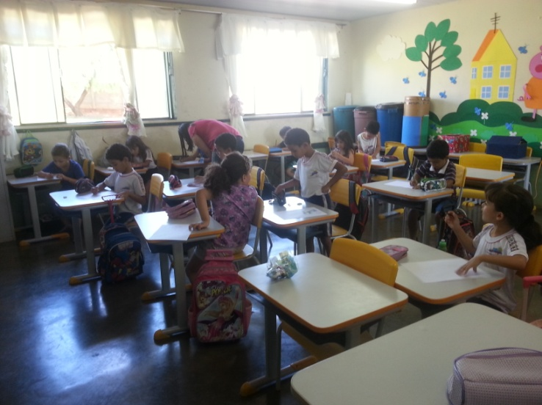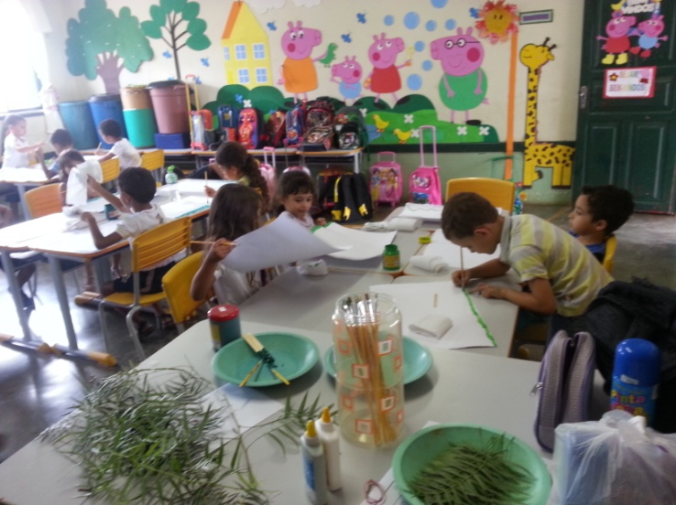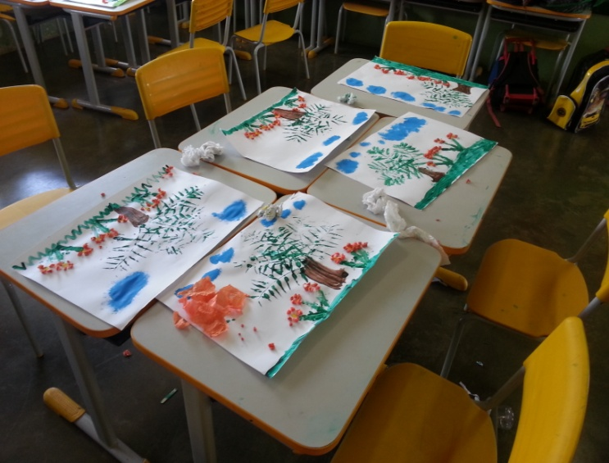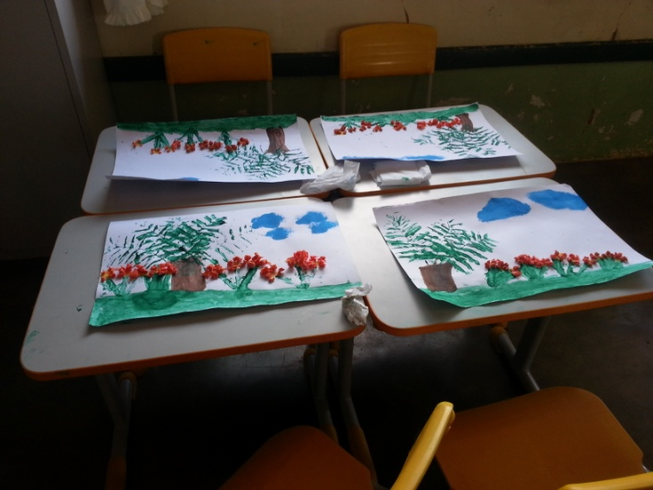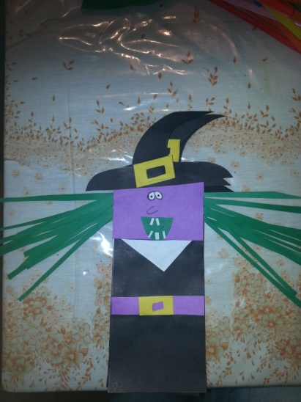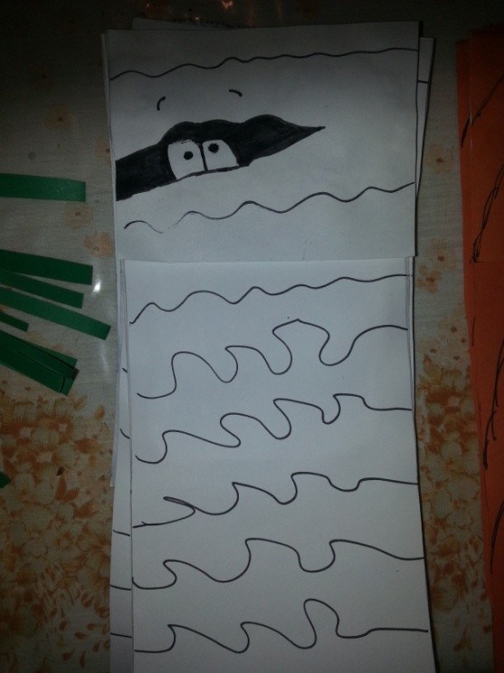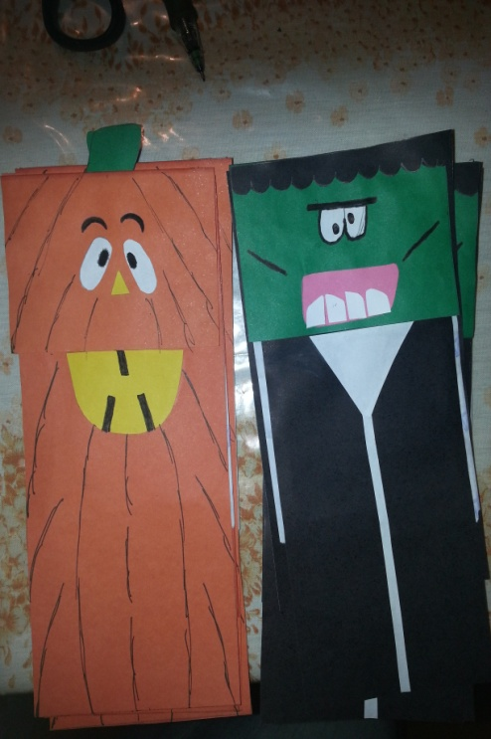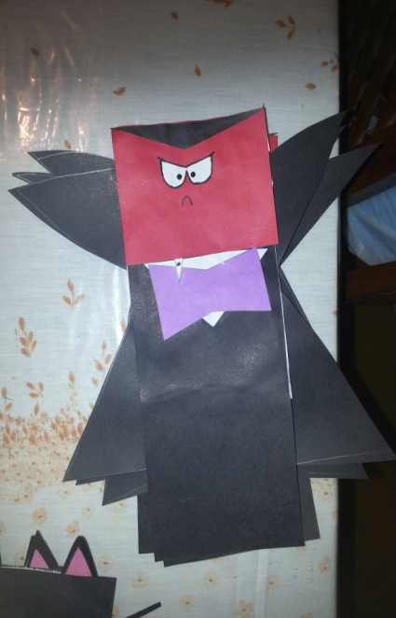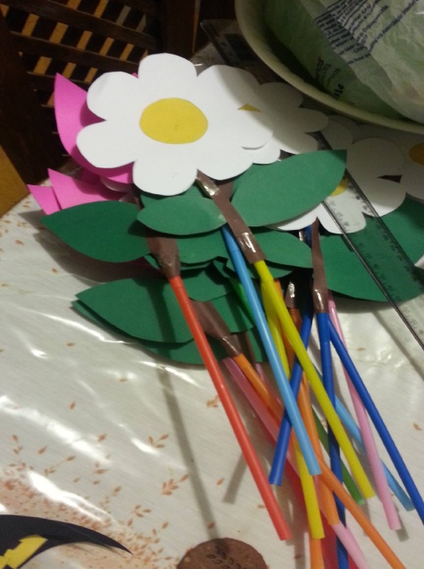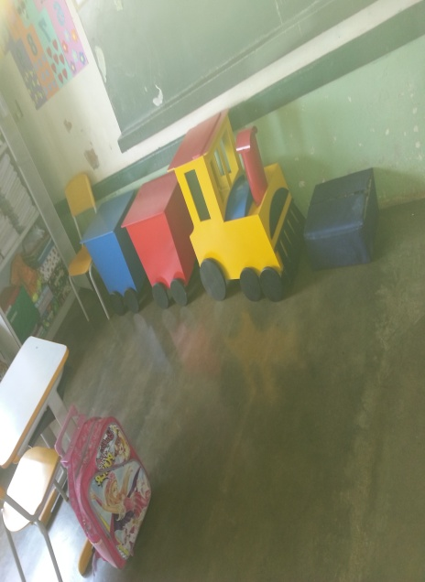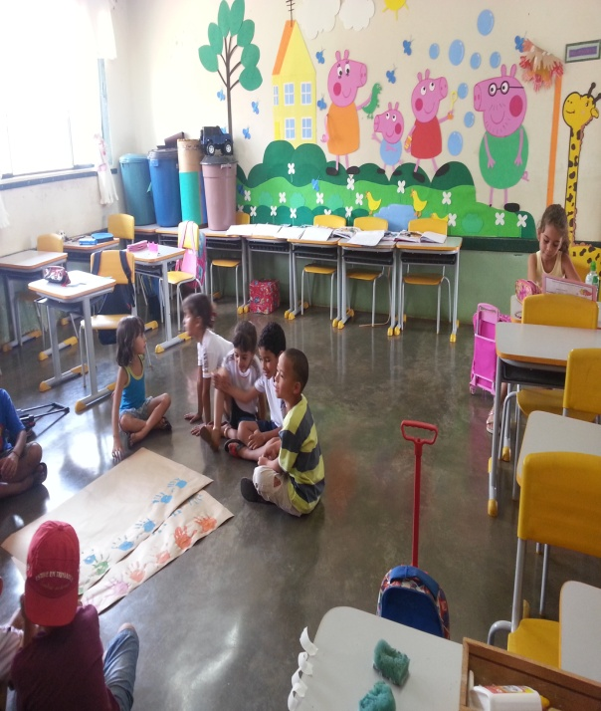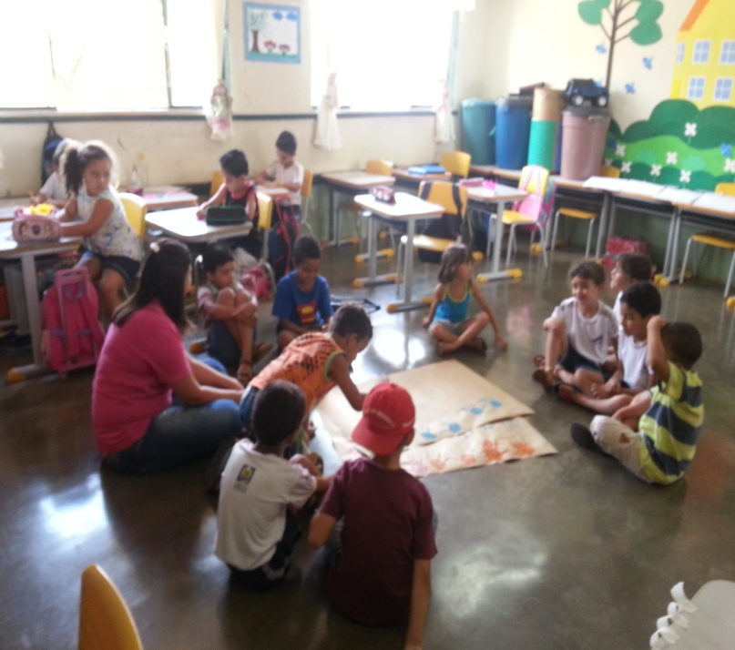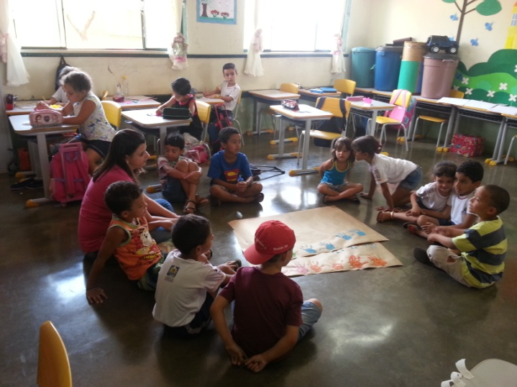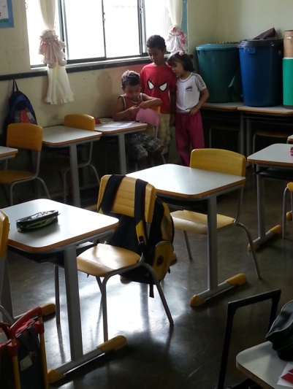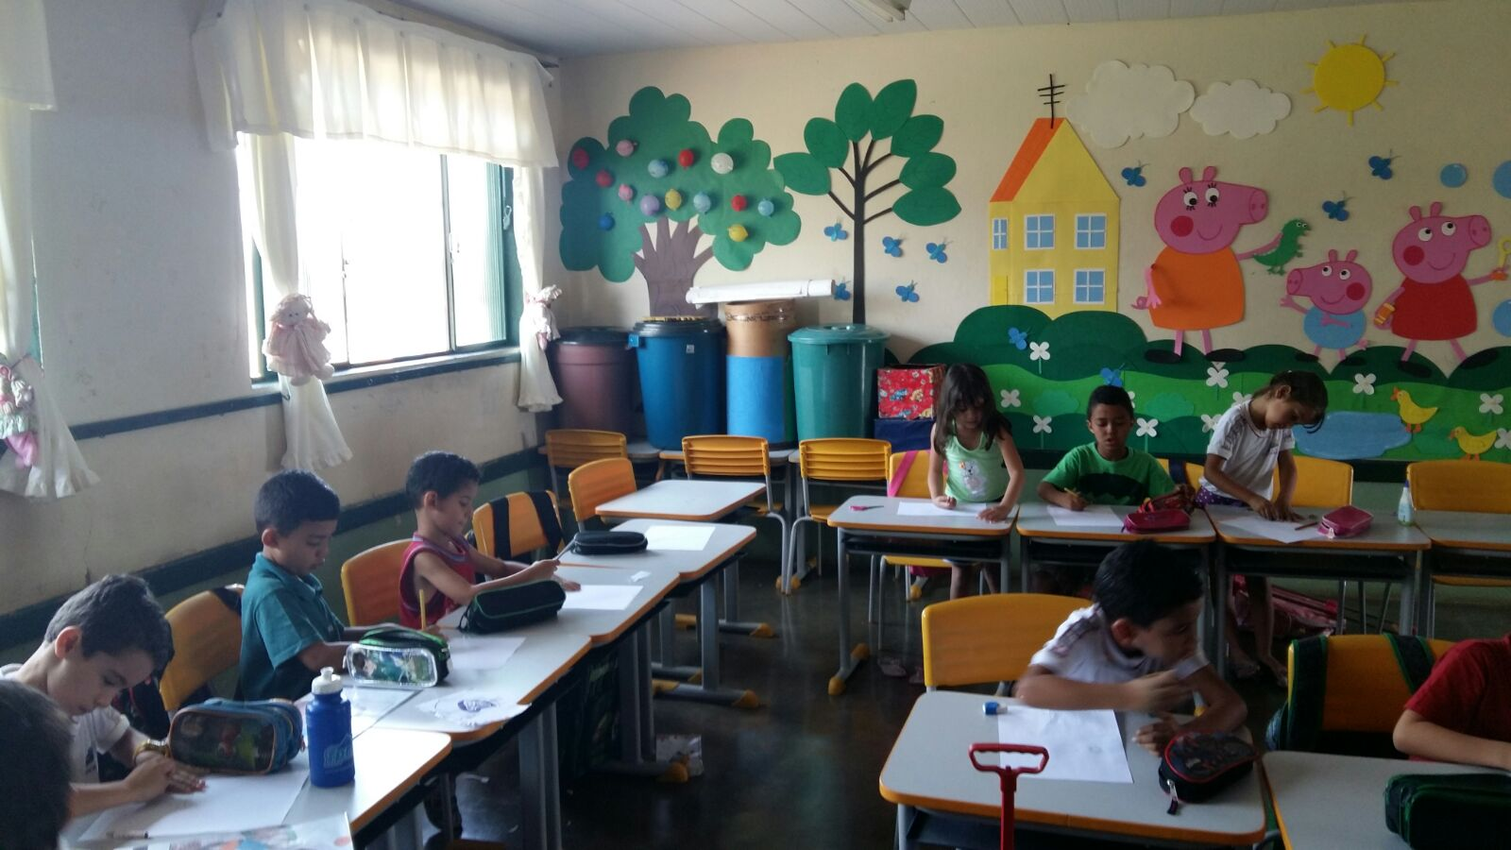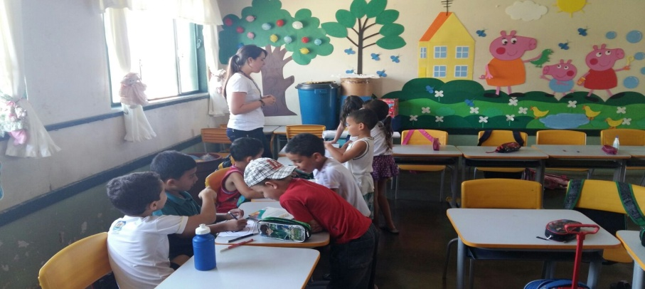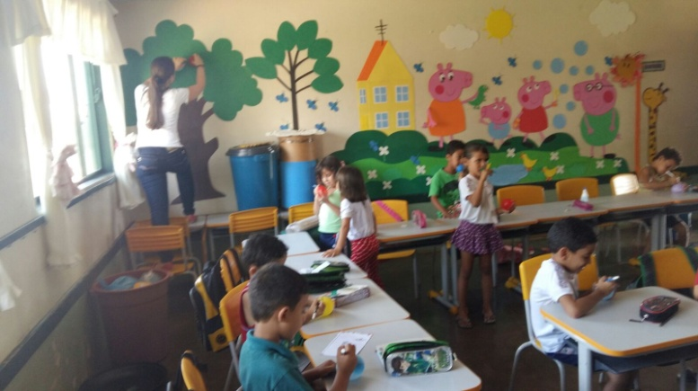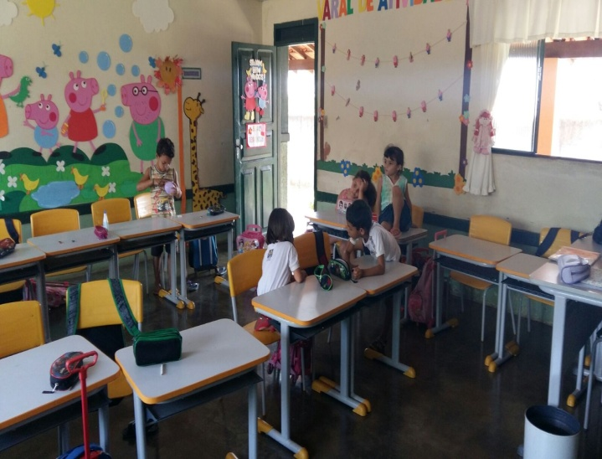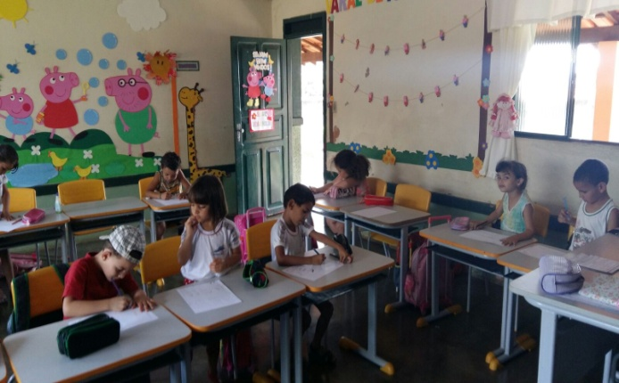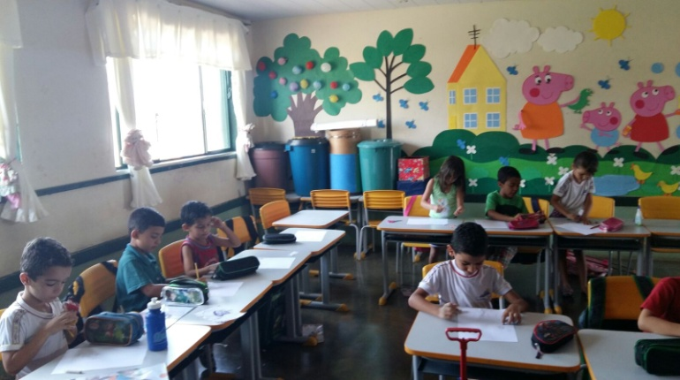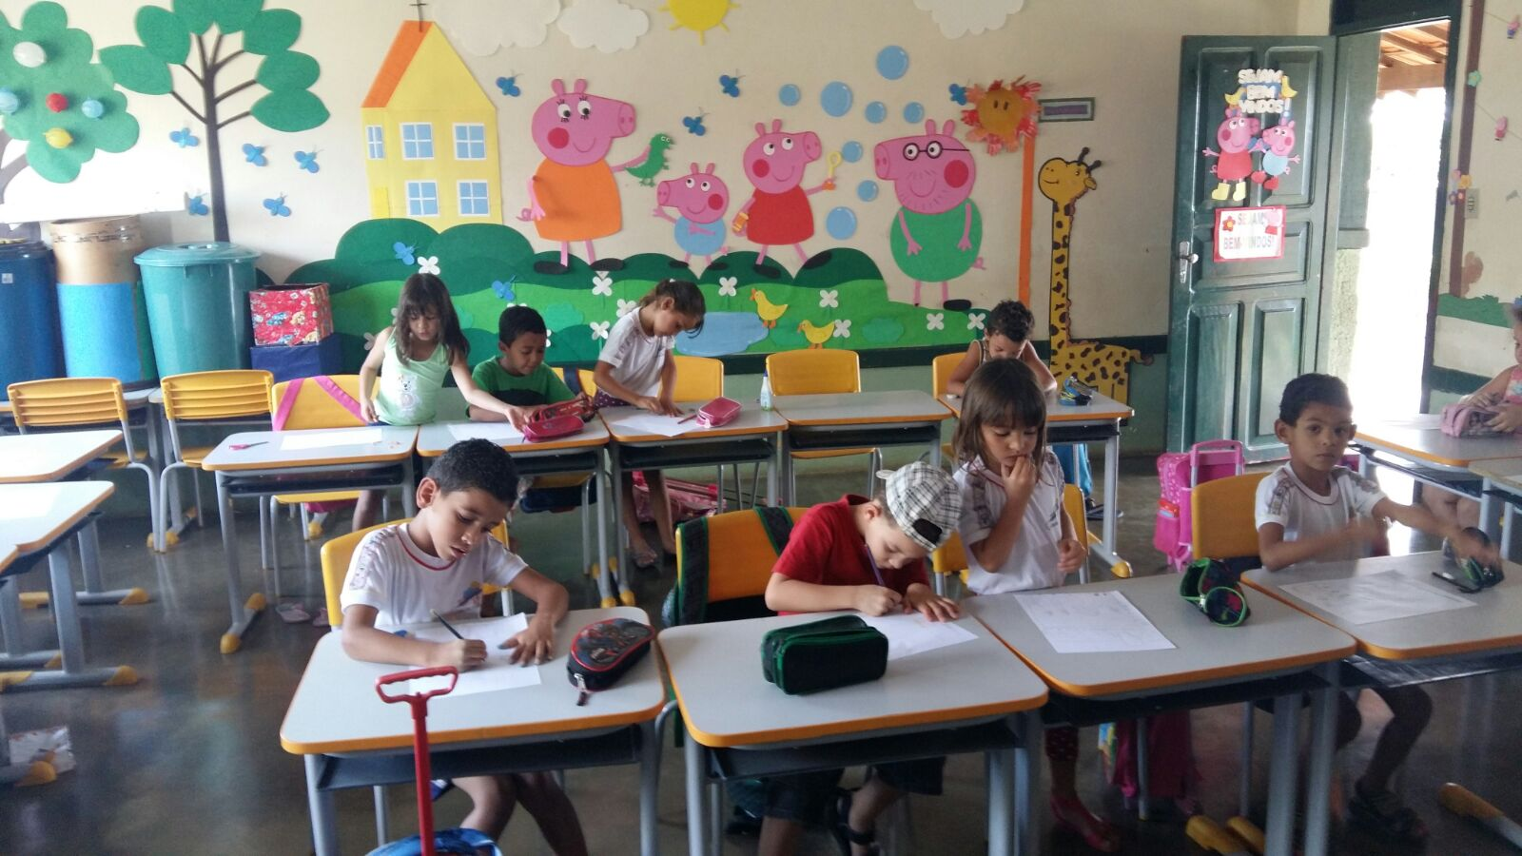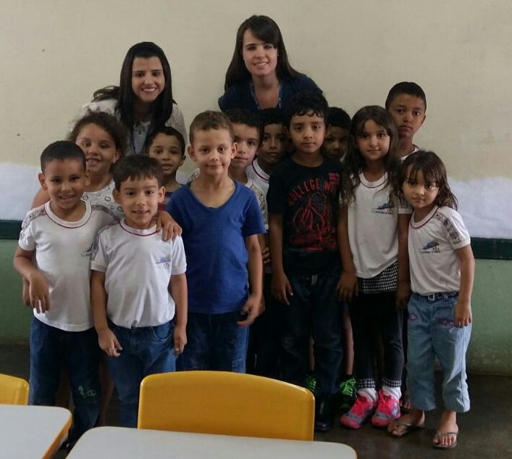
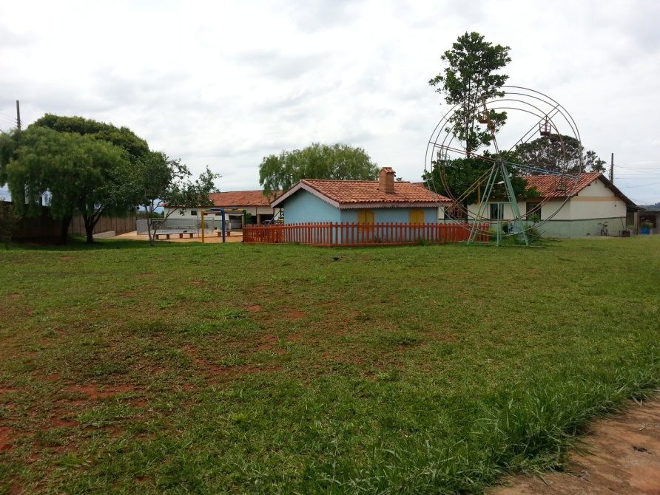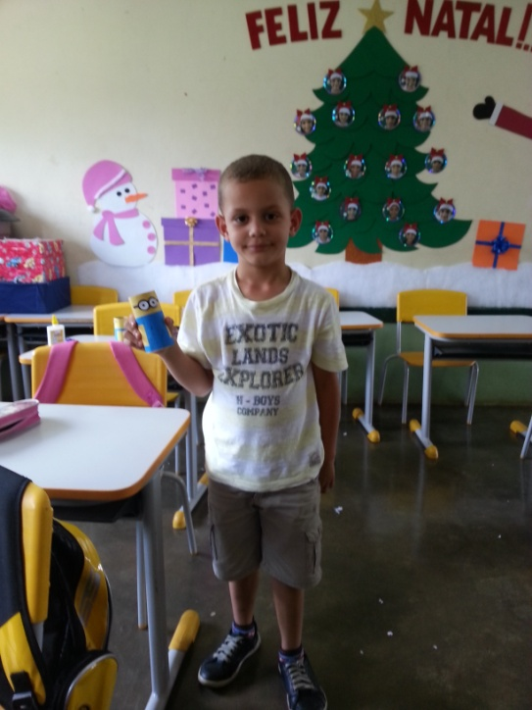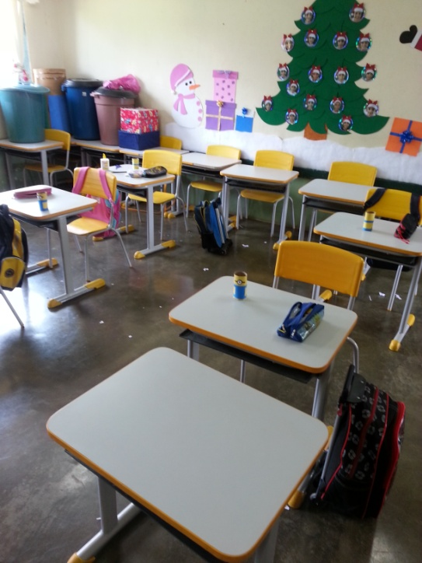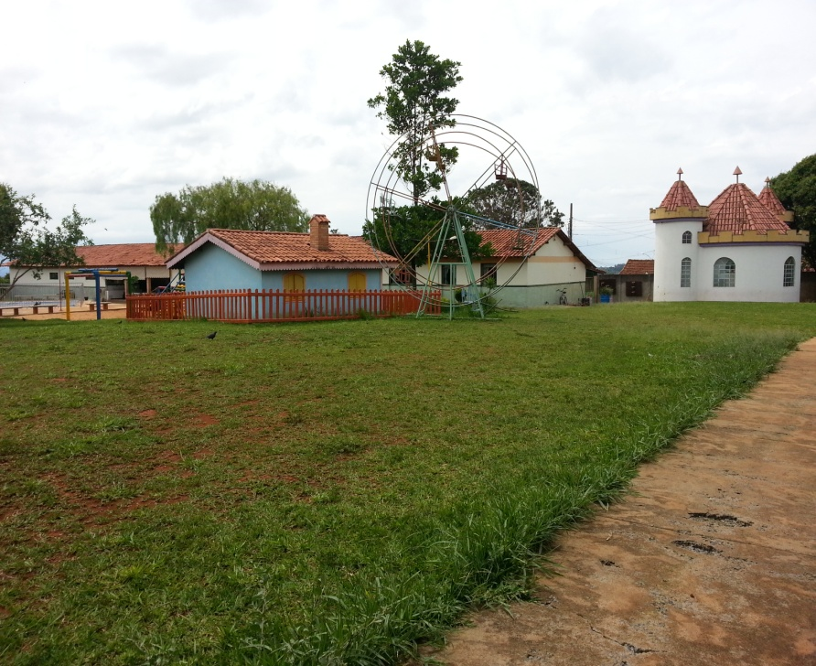
Conclusão
Estes estágios no início foram possíveis conhecer como funciona a escola a função de cada um em sua área, ver a estrutura da escola, o funcionamento, as comemorações, as atividades desenvolvidas com os alunos. É gratificante ver o desenvolvimento e carinho dos funcionários e dos alunos para uns com os outros, detectamos na escola excesso de carga de trabalho, o cansaço por parte dos professores, que se sentem tão exaustos mais que ao mesmo tempo se mostram amar estar trabalhando lá, falaram sempre dos pontos favoráveis e negativos da escola mais sempre mostraram que independentes da exaustão são bem tratados. No segundo semestre foi um pouco difícil voltamos para escola fizemos vários contatos, mas não foi possível, pois a diretora estava tendo várias reuniões na secretaria de educação e por isso demoramos para iniciarmos a continuação do nosso trabalho com as crianças, por haver o cumprimento da carga horária por parte das crianças e das atividades propostas não conseguimos fazer um trabalho completo. A escola esta fazendo vários projetos e pelo cumprimento da grade curricular dos alunos e por haver varias outras demandas da escola como reuniões com os pais, vários ensaios dos alunos para apresentações comemorativas, com isso acabou demorando para iniciarmos, mais mesmo com essa demora fizemos um trabalho incrível tivemos esse prazer de estar trabalhando com essas pessoas que nos proporcionou bastante crescimento. Escolhemos uma sala especifica para estarmos trabalhando, foi um trabalho incrível de grande evolução foi possível a gente trabalha com eles os valores mostrar que todos tem defeitos e diferenças e nem por isso precisamos gostar mais de alguns que de outros pois somos todos iguais, trabalhamos com eles também o respeito ao outro o quanto é importante termos amor e respeito ao próximo com quem convivemos. Foi um trabalho prazeroso pra gente, pois são meninos mais carentes e que a todo o momento mostraram gostar da nossa presença vários gestos de carinho uma educação e respeito incrível foi construindo no decorrer desse estagio. Não imaginávamos que iriamos nos dar tão bem em um estagio como nos demos e com isso nos sentimos em casa podendo mostrar nosso trabalho e nossa admiração pela nossa profissão. Fomos respeitadas em geral por toda a escola inclusive por mães dos alunos. Esse trabalho que nos desenvolvemos fez a gente crescer muito em todos os sentidos pois vimos o quanto é importante um Psicólogo Escolar nas escolas.

FACULDADE PATOS DE MINAS
DEPARTAMENTO DE GRADUAÇÃO EM PSICOLOGIA
CENTRO DE ESTUDOS E PESQUISA EM PSICOLOGIA APLICADA E CLÍNICA ESCOLA
PROGRAMA DE ESTÁGIO EM PSICOLOGIA DE GRUPO

PROGRAMAÇÃO DO ESTÁGIO
PSICOTERAPIA CORPORAL
STEFANE VIRGÍNIA DOMINGUES VELOSO
VERÔNICA QUEIROZ MOREIRA
IDENTIFICAÇÃO DA INSTITUIÇÃO DESTINADA AO ESTÁGIO:
Instituição: Igreja Presbiterina Central de Carmo do Paranaíba
Endereço: Avenida Costa Junior Nº 397
Horário de Funcionamento: 8 ás 11 horas e 14 as 17 horas

OBJETIVO DA PSICOTERAPIA CORPORAL NO ESTÁGIO:

O termo Psicologia Corporal foi criado por José Henrique Volpi e Sandra Volpi (1998), diretores do Centro Reichiano, definindo-a como uma ciência que estuda o ser humano em seu aspecto somatopsicodinâmico, onde o corpo e a mente são trabalhados em seu conjunto e em sua relação funcional. Somatopsicodinâmico porque a mente interfere no movimento energético do corpo e o corpo no movimento energético da mente. Assim, mente e corpo são indivisíveis e devem ser trabalhados em seu conjunto. A psicoterapia corporal tem então o objetivo de trabalhar com a interferência da mente sobre o corpo e do corpo sobre a mente, enfocando no grupo o autoconhecimento e a flexibilização, pois a Psicologia Corporal propõe a trabalhar com os indivíduos em seus aspectos físicos e emocionais, possibilitando uma flexibilização de forma que a energia possa circular livremente e a pessoa ser mais saudável nos aspectos físico, energético e emocional.

PÚBLICO ALVO:
Pessoas que frequentam a Igreja Presbiteriana
Número de participantes: 7
Grupo composto por mulheres.

DATA E HORÁRIO DE FUNCIOANMENTO DO GRUPO:
Serão no total de nove encontros, que acontecerão todas as segundas-feiras nos dias 29/09, 06/10, 13/10, 20/10, 27/10 e 03/11 no horário de: 09:00 hs ás 10:30 hs.

LOCAL DISPONÍVEL:
Uma sala que comporte o número de participantes, com ventilação e apresente número de cadeiras suficientes para o grupo.

CONTRATO ENTRE GRUPO E A ESTAGIÁRIA:

Não haverá nenhum custo aos participantes e nem a instituição, porém os participantes terão que manter rigorosamente os horários não podendo haver faltas a não ser por motivos justificáveis. Os participantes devem usar roupas leves e que viabilize o movimento do corpo.

Relatório estágio psicoterapia de grupo

FICHA DE INSCRIÇÃO

ESTAGIÁRIA: Stefane Virgínia Domingues Veloso/ Verônica Queiroz Moreira.
PSICOTERAPIA CORPORAL
DATA DA INSCRIÇÃO: _20__/_09__/_2015___/
NOME: Helaine Castilho
DATA DE NASCIMENTO: _18__/_10__/_1959___/
QUAL A SUA MAIOR PREOCUPAÇÃO? A conversão do meu irmão
POSSUI ALGUMA DOR QUE INCOMODA? Perna esquerda,

FICHA DE INSCRIÇÃO

ESTAGIÁRIA: Stefane Virgínia Domingues Veloso/ Verônica Queiroz Moreira.
PSICOTERAPIA CORPORAL
DATA DA INSCRIÇÃO: _29__/_09__/_2015___/
NOME: Marcia Teixeira de Oliveira
DATA DE NASCIMENTO: __10_/_08__/__1974__/
QUAL A SUA MAIOR PREOCUPAÇÃO?__Não conseguir recursos para o sustento do meu filho adolescente, passar no Enem e não envolver nas drogas.
POSSUI ALGUMA DOR QUE INCOMODA? _enxaqueca, fibromealgia.

FICHA DE INSCRIÇÃO

ESTAGIÁRIA: Stefane Virgínia Domingues Veloso/ Verônica Queiroz Moreira.
PSICOTERAPIA CORPORAL
DATA DA INSCRIÇÃO: _29__/_09__/_2015___/
NOME: Elaine Teixeira Oliveira Gondim
DATA DE NASCIMENTO: _13__/_03__/__1979__/
QUAL A SUA MAIOR PREOCUPAÇÃO? Meu filho adolescente
POSSUI ALGUMA DOR QUE INCOMODA? Dor muscular, dor de cabeça

FICHA DE INSCRIÇÃO

ESTAGIÁRIA: Stefane Virgínia Domingues Veloso/ Verônica Queiroz Moreira.
PSICOTERAPIA CORPORAL
DATA DA INSCRIÇÃO: _20__/_09__/_2015___/
NOME: Maria Dalva Camões
DATA DE NASCIMENTO: _23__/_10__/_1945___/
QUAL A SUA MAIOR PREOCUPAÇÃO? Problemas, colunas, artrose
POSSUI ALGUMA DOR QUE INCOMODA? No ombro, coluna, osso via ter osteoporose, pois é um problema genético.

FICHA DE INSCRIÇÃO

ESTAGIÁRIA: Stefane Virgínia Domingues Veloso/ Verônica Queiroz Moreira.
PSICOTERAPIA CORPORAL
DATA DA INSCRIÇÃO: _29__/_09__/_2015___/
NOME: Marcia Recumdina Morais Silva
DATA DE NASCIMENTO: __10_/_01__/__1966__/
QUAL A SUA MAIOR PREOCUPAÇÃO? O futuro das filhas, e a convivência com o casamento.
POSSUI ALGUMA DOR QUE INCOMODA? Dores nas pernas e no braço direito e no pescoço.

FICHA DE INSCRIÇÃO

ESTAGIÁRIA: Stefane Virgínia Domingues Veloso/ Verônica Queiroz Moreira.
PSICOTERAPIA CORPORAL
DATA DA INSCRIÇÃO: _29__/_09__/_2015___/
NOME: Ivone Maria da Silva Marins
DATA DE NASCIMENTO: _15__/_06__/____/
QUAL A SUA MAIOR PREOCUPAÇÃO? Envelhecer bem, conversão do meu marido, futuro dos meus dois sobrinhos.
POSSUI ALGUMA DOR QUE INCOMODA? Enxaqueca causada por ansiedade, e ás vezes dores nas pernas e lombar, dor no joelho direito.

FICHA DE INSCRIÇÃO

ESTAGIÁRIA: Stefane Virgínia Domingues Veloso/ Verônica Queiroz Moreira.
PSICOTERAPIA CORPORAL
DATA DA INSCRIÇÃO: _29__/_09__/_2015___/
NOME: Renilda Ferreira Faria Pereira
DATA DE NASCIMENTO: _02__/_04__/_1965___/
QUAL A SUA MAIOR PREOCUPAÇÃO? Dívida e com a vida das minhas filhas.
POSSUI ALGUMA DOR QUE INCOMODA? Várias dores físicas e emocionais (corpo todo), tenho fibromealgia.

1 e 2 encontro montados no primeiro encontro
29/09/2015
Hoje encontramos com o grupo a primeira vez, fizemos as apresentações de todas pedimos que cada uma falasse seu nome, uma qualidade e um defeito e depois pedimos que cada uma pegasse um objeto e observasse-o e depois cada uma falou o porquê de ter pegado o objeto e fechamos com o objetivo da dinâmica, depois pedimos que levantasse para trabalharmos a parte corporal, uma não aguentou ficar mais do que 2 min na posição, todas se queiram dor nas pernas, uma sentiu uma fisgada na nuca, uma muito rígida, uma não sentiu nada, quatro sentiram sono, dor nos pé, dor no peito, tem uma perfeccionista, três com muita ansiedade.
______________________ ____________________
Stefane Virgínia Domingues Veloso Verônica Queiroz Moreira

________________________
Leonardo Carrijo

3ª encontro
06/10/2015

Hoje fomos para o estágio de grupo, fizemos a dinâmica do escultor e o esculpido, todas gostaram relataram que o tanto que é bom o contato com a o próximo e uma relatou que não gosta de ser tocada não, depois pedimos para fazerem a posição inicial ficaram 5 min na posição depois pedimos para fazer a posição inicial e a respiração juntas, depois pedimos para fazer a posição do chacoalhar ficaram mais 5 min na posição, todas foram muito bem na posição, uma sentiu dor nas duas pernas e em volta da coluna, outra sentiu uma sensação diferente como se fosse uma tontura só de um lado, a outra não sentiu nada, depois pedimos que deitasse e fizessem a respiração uma sentiu muito desconforto o lado direito dela ela sentiu dormência do lado direito do corpo e depois foi voltando, as outras foi normal que sentiram. Depois fizemos a dinâmica de autoconhecimento de seu corpo todas falaram que é muito importante se conhecer, amar a si mesma, todas gostaram.

_______________________ ________________________
Stefane Virgínia Domingues Veloso Verônica Queiroz Moreira

________________________
Leonardo Carrijo

4ª encontro
13/10/2015

Hoje no estágio de grupo fizemos a dinâmica da autoestima da folha que representa a autoestima delas, ai foi falada algumas frases para que elas rasgassem o tamanho que elas achassem que merecia aquela situação.
- Uma briga com o namorado ou marido.
- O chefe criticou o seu trabalho na frente de todos os colegas.
- Você causou um conflito entre sua família.
- Um grupo de amigos íntimos não o (a) convidou para um passeio.
- Você não conseguiu atingir um objetivo que almejava muito.
- Surgiu um boato sobre sua reputação.
- Quando me olho no espelho a minha aparência me incomoda.
- Percebo-me incapaz, feia e velha.
Depois elas comentaram a que mais lhe incomodou que seria a letra A, depois passamos uma caixa com um espelho e pedimos que ninguém comentasse o que tinha dentro todas falaram que gostam bastante do que vê que se gostam muito e uma falou que não gosta de espelho, pois se acha feia. Depois fizemos os exercícios pedimos que ficasse na posição inicial ficaram 10 min, depois pedimos que fizessem o exercício do chacoalhar elas não gostaram bastante desse exercício depois no final pedimos que falassem o que sentiram uma não gostou as outras gostaram acharam bom e não sentiram nada de dor depois uma falou que está fazendo os exercícios todos os dias e ate faz duas vezes quando tem tempo ela falou que as dores q sentia nas pernas sumiram.

__________________________ _______________________
Stefane Virgínia Domingues Veloso Verônica Queiroz Moreira

_________________________
Leonardo Carrijo
5ª encontro
20/10/2015

Foi escolhida uma dinâmica para trabalhar a repressão e agressão que muitas vezes as pessoas se sujeitam a passar sem reagir. Assim, foi dado um tempo de 10 minutos para que as participantes pudessem lembrar alguma situação em que elas se sujeitaram a receber uma agressão do outro e não conseguiram reagir da maneira que gostariam ou deveriam. Depois cada participante deveria escolher alguém da roda para representar aquela situação ou pessoa específica. O par foi posicionado um de frente para outro, sendo pedido para que o participante da vez revivesse aquele momento onde ali, ele teria a oportunidade de dizer tudo o que gostaria.
As participantes chorou e se emocionou, e mesmo não tendo sido pedido anteriormente, muito dos pares escolhidos se pronunciaram e responderam o parceiro da maneira que julgaram necessário.
Depois pedimos que elas se levantassem e pedimos que deitassem e ensinamos a técnica de esticar ai depois foi lida uma técnica de relaxamento e foi encerrada a sessão.

____________________________ ________________________
Stefane Virgínia Domingues Veloso Verônica Queiroz Moreira

________________________
Leonardo Carrijo

6ª encontro
27/10/2015

Neste encontro fizemos de início a dinâmica do balão pedimos que cada uma pegasse seu balão e dentro de uma caixinha pegasse um papelzinho e colocasse dentro do balão e amarra-lo depois foi colocado uma música para que elas brincassem com o balão e quem deixasse cair sairiam da brincadeira, todas participaram depois foi pedido que cada uma estourasse o balão e que falasse a frase que estava no balão e comentassem depois pedimos que todas tirassem os calçados e ensinamos o próximo exercício que foi o Ground elas ficaram bastante tempo nenhuma reclamou de nenhuma dor, só uma que reclamou falta de ar por estar com alergia. Depois pedimos que cada uma deitasse e colocamos uma mensagem de relaxamento. No final perguntamos como se sentiram e que comentassem como foi a sensação.

_________________________ ______________________
Stefane Virgínia Domingues Veloso Verônica Queiroz Moreira

________________________
Leonardo Carrijo

7ª encontro
03/11/2015

Neste último encontro foi trabalhado o perdão que cada uma fizesse dupla umas com as outras e que ficassem 10 min falando uma para outra eu te perdoa e olhando nos olhos, no final pedimos que comentassem como se sentiram e como foi a sensação de estar pedindo perdão, depois fizemos novamente o exercício do Ground elas ficaram um tempo muito grande, uma teve dificuldade por estar agitada, depois pedimos que deitassem e colocamos a meditação para encerramento, no final todas se despediram e se abraçaram, entregamos um presente para cada uma, todas agradeceu pelo grupo e pela vivência.

___________________________ _______________________
Stefane Virgínia Domingues Veloso Verônica Queiroz Moreira

__________________________
Leonardo Carrijo

Conclusão

Este estágio, por ter várias pessoas de personalidades diversas e poder conviver com elas por alguns dias das semanas, e ver as dificuldades que passaram, coisas ruins que já aconteceram em suas vidas e todas seguindo em frente sem poder olhar para traz com ressentimento e raiva, poder conhecer cada uma, sentir suas frustrações, ansiedades, suas perspectivas para o futuro, seus problemas do dia a dia, nos proporcionou aprender um pouco sobre cada uma, tornando uma grande experiência tanto pessoal como profissional, pois aprendemos um pouco com suas experiências pessoais. Nos deu a oportunidade também de observar que o grupo atingiu as etapas previstas mostrando bastante confiança umas nas outras, disponibilizando para ajudar nos momentos que causou angustia, seja com uma simples palavra ou gestos de apoio. Com isso foi possível observarmos a harmonia e os exercícios fluindo mais, tornando fáceis de ser executados. Percebíamos em todo final de cada encontro um semblante melhor dos participantes e recebíamos sempre uma devolutiva delas de como estavam se sentindo e o que estaria mudando no dia a dia delas. Tudo que conseguimos absorver nos encheu de confiança pois estávamos vendo nosso trabalho executando e surtindo efeito positivo. Foram dias emocionantes, vivências incríveis, momentos marcantes para nossa experiência como profissionais.

EIXO DE ESTÁGIO EM PSICOLOGIA APLICADA
SOCIAL E DO TRABALHO
O estágio teve duração de Abril á Novembro do ano de 2015, sendo realizado ás Segundas- feiras, no período vespertino.
Foi realizado algumas observações na empresa cooperativa, sendo visitado alguns setores pelas estagiárias de psicologia. No supermercado da empresa, pôde ser observado os seguintes aspectos: espaço pequeno, porém tudo muito bem organizado e limpo, sendo dividido em seções, sendo que cada funcionário tem funções e cargos diferentes, porém todos trabalham em equipe, havendo boa comunicação entre todos, sendo este de liderança autocrática, onde tem o gerente responsável por direcionar a equipe. No depósito do supermercado, pode ser observada a organização com as mercadorias que são repostas com as que são retiradas das prateleiras devido vencimento, mantendo a organização do estoque e higienização do local.
No setor de diretoria e RH pode foi observado um quadro informativo, com datas de aniversário dos funcionários (a) e os que foram destaque no mês de trabalho, sendo exibido com fotos e mensagens de parabéns pelo desempenho, também foi observado um quadro onde são contabilizados os dias em que não ocorrem acidente de trabalho na empresa, correspondendo á 2045 dias sendo que na empresa tem a técnica de segurança do trabalho que acompanha a empresa. Há também a copa onde são feitas as refeições e dois sanitários, ambos muito bem higienizados e organizados, podendo ser observado também a segurança do local, com placas de não fume e extintor de incêndio, câmeras de segurança e alarme. No local também se dispõe de uma sala onde são realizadas as reuniões com a equipe de funcionários e sala de treinamento, reuniões internas, composta por cadeiras e ar condicionado, tudo muito bem organizado.
No setor de armazéns agrícolas pode ser observado placas de uso obrigatório de EPI (equipamento de proteção individual) porém não sendo realizado pelos funcionários do local, foi observado também a copa dos funcionários desse setor, onde encontrava-se sujo, com o lixo exposto e cadeiras quebradas, foi observado um mapa de risco correspondente a que tipo de risco corresponde o local indicado. No armazém de veneno, pode-se observar algumas placas indicando lugar inflamável e algumas placas de segurança, com o extintor de incêndio e câmeras de segurança com alarme, podendo levar em consideração a boa comunicação entre os funcionários e colocando-se a disposição para prestar esclarecimentos de dúvidas para as estagiárias e contribuindo para que o trabalho de observação fosse desenvolvido.
No setor de Veterinária pode-se observar como há boa comunicação entre os funcionários e com os cooperados, onde são bem atendidos pela equipe de funcionários, dentro do setor veterinário á varias repartições, sendo essas coordenadas por um gerente onde cada um exerce sua função, dentre as repartições estão: setor veterinário, setor agrícola, setor de café e caixas para atendimento. O ambiente de trabalho nesse setor é bastante caloroso e bem organizado, produtos bem expostos nas prateleiras, onde mantêm uma boa organização dos produtos e higienização do local. No setor veterinário foi o setor em que os funcionários se mantiveram mais curiosos em relação ao trabalho desenvolvido pelas estagiárias, fazendo questionamentos sobre as anotações feitas e pelas observações, mantendo diálogo com as estagiárias sendo realizado por demanda espontânea por parte dos funcionários sobre as situações cotidianas da empresa os quais precisavam de melhoria e sentiam a necessidade de falar, com o intuito de melhoria na empresa.
Em visita ao armazém de café, cujo é situado em um setor fora das instalações da empresa cooperativa, sendo esse um galpão, onde ocorre a produção, preparação e armazenamento de café, sendo que esse local encontrava-se em obras para o aumento de maquinário e a construção de uma balança de pesagem de veículos longos e pesados, o setor encontrava-se em funcionamento com todos os funcionários trabalhando e fazendo o uso dos EPI (equipamento de proteção individual). Durante as obras e em segunda visita ao setor, às estagiárias foram orientadas a fazer o uso dos Epi no decorrer do estágio, nesse setor pode ser observado a boa sinalização de placas de segurança, câmeras e alarmes contra incêndio, os mapas de risco do local, e placas sinalizando perigo no empilhamento dos sacos de café e no maquinário. Pôde observar boa comunicação entre os funcionários, colocando-se a disposição para esclarecimentos de questionamentos e dúvidas das estagiárias.
Foi realizada aplicação de questionário, cujo teve a finalidade de melhor diagnóstico organizacional da empresa Cooperativa, sendo aplicado questionários aos funcionários de cada setor, os quais foram respondidos por livre demanda dos funcionários, totalizando em vinte e quatro questionários respondidos, os quais foram corrigidos e passado o resultado para a gestora responsável pela empresa.
Sendo realizado o feedback do estágio á gestora de RH da empresa, sendo exposto o diagnóstico organizacional final da empresa, sendo exposto pontos positivos e negativos avaliados no decorrer do estágio, após observações e aplicações e correções de questionário.
Orientação Vocacional e Profissional
O Ensino Médio no Brasil vem sendo nas últimas décadas, reconhecido e assumindo uma função importante na vida da sociedade, principalmente na vida do jovem, devido à acessibilidade no ensino ter sido oferecida, a quem antes não o tinha, tornando-se então veículo que leva para o Ensino Superior, para que assim tenha oportunidade de qualificarem e ingressarem no mercado de trabalho (BASTOS, 2005 apud OLIVEIRA, 2015).
A escolha profissional acontece após o enceramento do ensino médio. É um momento de urgência, pois é preciso então fazer escolhas decisivas, o desenvolvimento do indivíduo já se deu a partir do convívio familiar e social. O jovem então se sente pressionado a escolher uma carreira profissional, tanto pela família e 18 por suas relações afetivas, quanto por sua estória de vida, pela maneira que fez a sua vivência na sociedade, também por estar se deparando com os anseios e idealizações dos familiares (LUCHIARI, 1996 apud OLIVEIRA, 2015).
À escolha profissional, torna-se necessária à presença do psicólogo nas escolas, devido ao processo de escolha estar permeado pela influência da estória de vida de cada pessoa, a partir do que introjeta suas experiências e relações sociais. Deste modo a orientação vocacional torna-se necessária como auxílio, ajudando a pré-vestibulandos a terem maior clareza e maturidade diante das escolhas e da profissão que almeja (OLIVEIRA, 2015). .

Metodologia
- Serão 5 encontros que serão dinâmicas e aplicação de testes;
- Recursos usados aparelho de som, espelho e papel
Publico alvo:
- Estudantes do 3º ano Ensino Médio
Investimento:
Sem fins lucrativos
Datas das Palestras:
Serão definidas de acordo com a disponibilidade de ambos os envolvidos (Escola, Estagiário e Psicólogo).
Referência:
OLIVEIRA, Jefferson Domingues de. A Graduação em Psicologia: Uma Análise do Universitário ao Profissional. 2015. 49f. Monografia (Graduação) Faculdade Patos de Minas, Minas Gerais, 2015. p. 18.
_______________________________ __________________________
Jefferson Domingues de Oliveira Veronica Queiroz Moreira
Psicólogo Estagiária
CRP 04/43954

_____________________________
E. E. Prof. José Hugo Guimaraes

